**今日动态**

**2024/5/13 星期一**

**mmexport1590938236088mmexport159093823608801入园情况**

**入园情况：**今天来了31位小朋友，所有小朋友全到齐，点赞！。

**于锦楠、王翊行、冯钰源、冯皓辰、张佳妮、张琳晞、李雨萱、臧宇朋、栾晞纯、邹羽晗、朱诗涵、万晞文、郑丽莎、张轩睿、李一阳、金芳伊、孙贝牙、张睿宸、郁明泽、袁明楷、赵天羽、杨景言、陆忻妍、黄钰洁、蔡晗熙、韩文雅、陈悦、朱明曦、高茗昀、王思宸、陈宇航**小朋友都能主动和老师打招呼，放好自己的物品并做好自主签到。

**02集体活动——语言：我最喜欢的手指**

主题资源分析：

手，每个孩子都十分熟悉，他们能熟练地说出各个手指的名称，能用自己的语言描述自己手指的外形特征，孩子们还简单了解了手的用途，知道每个人的手是非常灵巧的，能做许多有用的事情，缺了哪个手指都不行，孩子们开始更多地关注自己的手指，因此设计了本节活动，鼓励孩子们大胆地讲述自己最喜欢的手指和理由，激发孩子们喜欢自己手指的情感。

幼儿分析：

我班大部分孩子能用自己的语言表达意见和想法，部分孩子表达时思路清晰，讲述较完整，但是有的孩子讲述不完整，在集体面前显得比较拘谨；且有的孩子喜欢插嘴，良好的倾听习惯需要继续培养。

在今天活动中，**于锦楠、王翊行、冯钰源、冯皓辰、张佳妮、张琳晞、李雨萱、臧宇朋、栾晞纯、邹羽晗、朱诗涵、万晞文、郑丽莎、张轩睿、李一阳、金芳伊、孙贝牙、张睿宸、郁明泽、袁明楷、赵天羽、杨景言、陆忻妍、黄钰洁、蔡晗熙、韩文雅、陈悦、朱明曦、高茗昀、王思宸、陈宇航**小朋友都喜欢自己的手指，乐于与人沟通交流，愿意在集体前大胆讲述自己最喜欢的手指和理由。

**mmexport1590938236088mmexport1590938236088**

**mmexport159093823608803区域游戏**

区域游戏中，小朋友们主动进行区域计划，按照既定计划进入区域自主开展游戏。**陆忻妍、王翊行、冯皓辰**在地面建构建构了城堡；**孙贝牙、李一阳、朱明曦、张轩睿**在桌面建构进行雪花片和磁力片拼搭；**陈悦、臧宇朋、邹羽晗**在美工区进行手工制作；**赵天羽、冯钰源**在角色区扮演小医生、和病人。小朋友都在各个区域里认真游戏，自主学习！

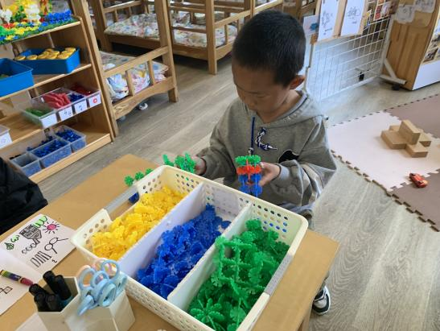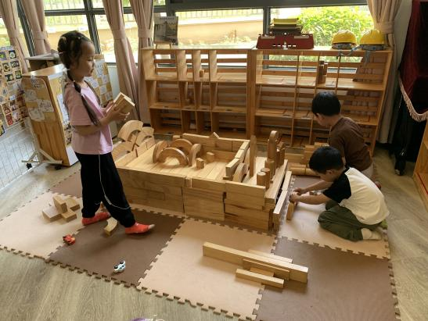

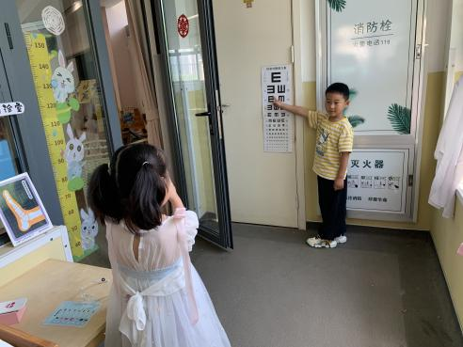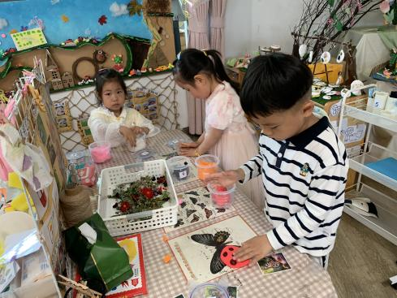

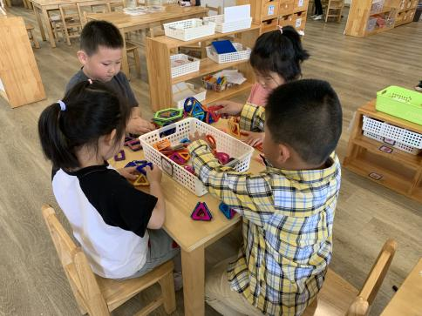

**04生活活动**

1.一日三点及水果：

早点：鲜牛奶、核桃仁、多样饼干；

午餐：血糯米饭、儿童干锅基围虾、百叶青菜、平菇鸡毛菜汤；

午点：香桂芋头汤；

水果：苹果、甜橙。

午餐情况：今天所有孩子均能够全部吃完哦！

2.午睡情况：所有孩子都能够在12:40前全部入睡。

**mmexport1590938236088mmexport1590938236088**

**05家园共育**

1.天气越来越热，请大家将孩子的厚被子带回家，换成夏季薄被。